Pemetaan Jalur Evakuasi Bencana Tanah Longsor Di Kecamatan Wonosalam Kabupaten Jombang Dengan Metode Network Analisis
Mohammad Nauval Alfaris
Mahasiswa Prodi S1 Pendidikan Geografi, Fakultas Ilmu Sosial dan Ilmu Politik, Universitas Negeri Surabaya,
Mohammad.21084@mhs.unesa.ac.id

Dr. Aida Kurniawati, S.Pd., M.Si.
Dosen Pembimbing Mahasiswa S1 Pendidikan Geografi, Fakultas Ilmu Sosial dan Ilmu Politik, Universitas Negeri Surabaya
aidakurniawati@unesa.ac.id
Abstrak
Berdasarkan data BPBD Kabupaten Jombang tahun 2020–2024, terjadi 11 kejadian tanah longsor di Kecamatan Wonosalam yang menyebabkan kerusakan 13 rumah dan infrastruktur jalan raya. Kondisi tersebut menunjukkan perlunya upaya mitigasi untuk mengurangi risiko bencana dan dampaknya terhadap masyarakat. Penelitian ini bertujuan memetakan jalur evakuasi bencana tanah longsor di Kecamatan Wonosalam menggunakan pendekatan Network Analysis berbasis Sistem Informasi Geografis (SIG) sebagai dasar perencanaan mitigasi bencana.
Metode penelitian menggunakan data curah hujan (CHIRPS 2020–2024), kemiringan lereng (DEMNAS), jenis tanah, geologi, penggunaan lahan, serta data kejadian longsor dari BPBD. Analisis dilakukan dengan teknik weighted overlay untuk menghasilkan peta kerawanan, yang kemudian digunakan dalam analisis jaringan Closest Facility di ArcGIS. Validasi lapangan dilakukan untuk memastikan kesesuaian kondisi aktual jalur evakuasi dan lokasi pengungsian terhadap hasil analisis spasial.
Hasil penelitian menunjukkan tiga kelas kerawanan longsor, yaitu rendah, sedang, dan tinggi, dengan Desa Jarak sebagai wilayah paling rawan (549 ha kategori tinggi). Sebanyak 15 titik rawan longsor berhasil diidentifikasi dan dihubungkan dengan 10 lokasi evakuasi melalui 15 jalur. Jalur terpendek berada di Desa Wonosalam (520 m) dan terpanjang di Desa Jarak (4.473 m). Jalur evakuasi umumnya berupa jalan lokal beraspal atau cor beton yang masih layak dilalui kendaraan dan pejalan kaki. Penentuan lokasi evakuasi mengacu pada Peraturan Kepala BNPB No. 03 Tahun 2018, namun beberapa lokasi masih memerlukan perbaikan fasilitas dasar agar evakuasi lebih efektif.

Kata Kunci: Jalur Evakuasi, Tanah Longsor, Network Analisis
Abstract

Based on data from the Jombang Regency BPBD from 2020 to 2024, there were 11 landslide events in Wonosalam District that caused damage to 13 houses and road infrastructure. This condition highlights the need for mitigation efforts to reduce disaster risks and minimize community losses. This study aims to map landslide evacuation routes in Wonosalam District using the Network Analysis method based on Geographic Information Systems (GIS) as a basis for disaster mitigation planning
The research utilized rainfall data (CHIRPS 2020–2024), slope (DEMNAS), soil type, geology, land use, and landslide occurrence data from BPBD. A weighted overlay technique was applied to produce a landslide susceptibility map, which was then analyzed using the Closest Facility tool in ArcGIS to determine evacuation routes. Field validation was conducted to verify the accuracy of the mapped routes and evacuation sites under real conditions.
The results identified three classes of landslide susceptibility: low, moderate, and high, with Jarak Village being the most vulnerable area (549 ha in the high category). A total of 15 high-risk points were identified and connected to 10 evacuation sites through 15 routes. The shortest route is in Wonosalam Village (520 m), while the longest is in Jarak Village (4,473 m). Most evacuation routes consist of paved or concrete local roads suitable for vehicles and pedestrians. The selection of evacuation sites refers to BNPB Regulation No. 03 of 2018, although several sites still require improvements in basic facilities to ensure effective evacuation.

Keywords : Evacuation Routes, Landslide, Network Analysis

PENDAHULUAN
Indonesia merupakan negara yang terletak di antara Lempeng Eurasia dan Lempeng Indo-Australia, sehingga memiliki tingkat kerentanan tinggi terhadap bencana alam. Posisi geografis ini menempatkan Indonesia pada wilayah tektonik aktif, di mana pergerakan lempeng sering memicu terjadinya gempa bumi, letusan gunung berapi, dan tsunami (Syafitri et al., 2019). Selain faktor geologi, letak Indonesia di garis khatulistiwa juga menyebabkan wilayah ini beriklim tropis dengan curah hujan tinggi, yang meningkatkan risiko bencana hidrometeorologi, termasuk tanah longsor di berbagai daerah.
Menurut Undang-Undang Nomor 24 Tahun 2007 tentang Penanggulangan Bencana, bencana adalah peristiwa atau rangkaian peristiwa yang mengancam kehidupan masyarakat dan dapat disebabkan oleh faktor alam, nonalam, maupun manusia. Dampak bencana meliputi korban jiwa, kerusakan lingkungan, kerugian harta benda, dan gangguan sosial ekonomi. Oleh karena itu, mitigasi bencana menjadi langkah penting untuk mengurangi dampak kerugian, salah satunya melalui pemetaan jalur evakuasi yang efektif di wilayah rawan bencana.
evakuasi yang efektif di wilayah rawan bencana.
Berdasarkan data BNPB tahun 2023, tercatat sebanyak 5.400 kejadian bencana di Indonesia, yang 99,35% di antaranya merupakan bencana hidrometeorologi, sedangkan 0,65% merupakan bencana geologi. Rinciannya meliputi 2.051 kebakaran hutan dan lahan, 1.261 cuaca ekstrem, 1.255 banjir, 591 tanah longsor, 174 kekeringan, 33 gelombang pasang dan abrasi, 31 gempa bumi, dan 4 letusan gunung api. Data ini menunjukkan bahwa tanah longsor termasuk bencana dengan frekuensi tinggi dan perlu mendapat perhatian serius dalam upaya mitigasi.
Tanah longsor didefinisikan sebagai pergerakan massa tanah atau batuan penyusun lereng akibat terganggunya kestabilan lereng. Faktor penyebab utama meliputi curah hujan tinggi, kondisi geologi, topografi terjal, serta aktivitas manusia (Pitaloka et al., 2018). Perubahan tata guna lahan yang tidak terkendali, terutama di daerah perbukitan, mempercepat laju erosi dan menurunkan kemampuan tanah menahan air. Alih fungsi lahan untuk permukiman dan pertanian menyebabkan berkurangnya vegetasi penahan air, sehingga meningkatkan risiko pergerakan tanah (Falahnsia et al., 2014). Akibatnya, bencana tanah longsor sering menimbulkan kerusakan infrastruktur, kehilangan lahan produktif, dan korban jiwa (Faizana et al., 2015).
Menurut BNPB, Provinsi Jawa Timur merupakan salah satu wilayah dengan kejadian tanah longsor tertinggi di Indonesia. Faktor penyebabnya antara lain curah hujan tinggi, struktur tanah yang gembur, serta perubahan penggunaan lahan yang tidak teratur. Kegiatan seperti penggundulan hutan dan alih fungsi lahan memperburuk kestabilan tanah di daerah lereng (Susanti et al., 2019). Data menunjukkan bahwa dari tahun 2016 hingga 2024, tercatat 538 kejadian tanah longsor di Jawa Timur, menjadikan provinsi ini termasuk daerah paling rawan longsor di Indonesia.
Salah satu wilayah yang memiliki tingkat kerawanan tinggi adalah Kecamatan Wonosalam, Kabupaten Jombang. Berdasarkan data BPS Kabupaten Jombang (2023), Kecamatan Wonosalam memiliki luas wilayah 121,63 km² dan jumlah penduduk 35.059 jiwa. Secara topografis, wilayah ini merupakan bagian dari kaki Pegunungan Anjasmoro dengan ketinggian lebih dari 500 meter di atas permukaan laut. Curah hujan tahunan mencapai 1.789 mm, termasuk kategori tinggi. Kondisi ini menyebabkan wilayah Wonosalam sangat rentan terhadap tanah longsor. Menurut data BPBD Kabupaten Jombang, periode tahun 2020–2024 mencatat 11 kejadian tanah longsor yang menyebabkan kerusakan 13 rumah serta merusak infrastruktur seperti jalan raya.
Dalam konteks tersebut, diperlukan upaya mitigasi bencana yang terencana. Menurut UU No. 24 Tahun 2007, mitigasi merupakan langkah untuk mengurangi risiko bencana melalui perencanaan tata ruang, pembangunan infrastruktur tahan bencana, dan penyuluhan masyarakat. Salah satu bentuk implementasi mitigasi yang penting adalah pemetaan jalur evakuasi bencana tanah longsor. Jalur evakuasi berfungsi sebagai panduan bagi masyarakat untuk mencapai titik aman dengan cepat dan efisien saat terjadi bencana (Firdaus, 2024).
Kecamatan Wonosalam membutuhkan jalur evakuasi yang aman, mudah diakses, dan terintegrasi dengan lokasi evakuasi seperti sekolah, balai desa, dan lapangan. Jalur ini harus mempertimbangkan kondisi medan, lebar jalan, serta kelayakan dilalui kendaraan penyelamat. Dengan adanya pemetaan jalur evakuasi berbasis metode Network Analyst, diharapkan dapat dihasilkan rute yang optimal dan representatif terhadap kondisi geografis setempat. Penelitian ini diharapkan dapat menjadi acuan dalam mitigasi bencana tanah longsor di Kecamatan Wonosalam, sekaligus meningkatkan kesiapsiagaan masyarakat serta mendukung perencanaan penanggulangan bencana yang berbasis spasial.

METODE
Penelitian ini menggunakan pendekatan kuantitatif dengan dukungan analisis spasial berbasis Sistem Informasi Geografis (SIG). Pendekatan ini digunakan untuk mengidentifikasi tingkat kerawanan tanah longsor serta menentukan jalur evakuasi optimal di Kecamatan Wonosalam, Kabupaten Jombang. Analisis spasial dilakukan dengan menggabungkan berbagai parameter lingkungan yang berpengaruh terhadap potensi longsor, sedangkan validasi lapangan dilakukan untuk memastikan kesesuaian hasil pemodelan dengan kondisi aktual di lokasi penelitian.
Penelitian ini dilakukan di seluruh desa yang berada di Kecamatan Wonosalam, Kabupaten Jombang, Provinsi Jawa Timur, yang secara geografis terletak di wilayah perbukitan dan termasuk ke dalam kawasan kaki Pegunungan Anjasmoro. Lokasi penelitian secara lebih rinci dapat dilihat pada Gambar 1.1 yang menunjukkan peta wilayah Kecamatan Wonosalam sebagai area kajian.
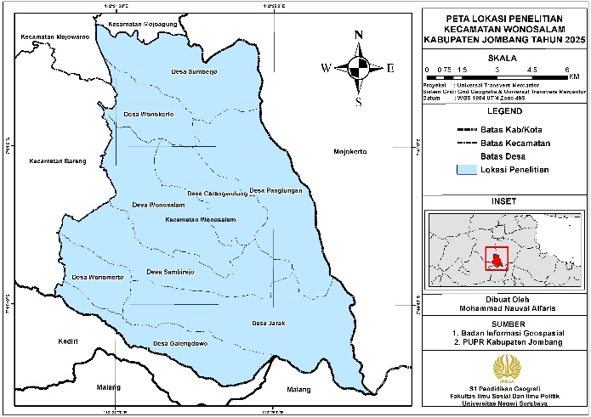
Gambar 3.1 Lokasi penelitian kecamatan wonosalam
Sumber: Data Diolah Peneliti (2025)
Data yang digunakan dalam penelitian ini terdiri atas data primer dan sekunder. Data primer diperoleh melalui observasi lapangan dan pengambilan titik koordinat menggunakan GPS, sedangkan data sekunder berasal dari berbagai instansi terkait, meliputi data kejadian tanah longsor tahun 2020–2024 dari BPBD Kabupaten Jombang, data Digital Elevation Model Nasional (DEMNAS, 2018), data curah hujan dari CHIRPS, serta peta geologi, jenis tanah, dan penggunaan lahan dari Dinas PUPR Kabupaten Jombang (2023). Selain itu, digunakan pula data jaringan jalan dari OpenStreetMap (2025) dan batas administrasi dari Badan Informasi Geospasial (BIG). Pengolahan data dilakukan menggunakan ArcGIS 10.8, Google Earth, dan Microsoft Excel.
Analisis kerawanan tanah longsor yang dilakukan dengan metode Weighted Overlay berdasarkan model Direktorat Vulkanologi dan Mitigasi Bencana Geologi (PVMBG, 2004). Parameter yang digunakan dalam analisis ini meliputi curah hujan, kemiringan lereng, jenis tanah, kondisi geologi, dan penggunaan lahan. Masing-masing parameter diklasifikasikan, diberi skor antara 1 hingga 5, serta bobot sesuai tingkat pengaruhnya terhadap potensi longsor. Hasil dari proses pembobotan dan penjumlahan tertimbang menghasilkan peta zonasi tingkat kerawanan tanah longsor.
Analisis jalur evakuasi bencana tanah longsor dilakukan menggunakan metode Network Analyst (Closest Facility) pada perangkat lunak ArcGIS. Analisis ini bertujuan untuk menentukan jalur terpendek dan tercepat antara titik rawan longsor dengan lokasi evakuasi terdekat. Parameter utama yang digunakan meliputi jaringan jalan, titik rawan longsor (TR), dan lokasi evakuasi (LE) yang telah ditentukan sebelumnya. Proses penentuan jalur evakuasi mengacu pada pedoman dalam Modul Siap Siaga Bencana Alam (2009:36) sebagaimana digunakan dalam penelitian Sahetapy (2016), yang menekankan bahwa jalur evakuasi harus mempertimbangkan aksesibilitas, waktu tempuh, dan keamanan rute terhadap potensi bahaya di sekitar wilayah terdampak. Sementara itu, penentuan lokasi evakuasi didasarkan pada Peraturan Kepala BNPB No. 03 Tahun 2018 tentang Penanganan Pengungsi pada Keadaan Darurat Bencana, yang menyebutkan bahwa lokasi evakuasi harus memenuhi kriteria aman dari ancaman bahaya, mudah diakses, serta memiliki kapasitas memadai untuk menampung warga terdampak. Jalur yang dihasilkan dari analisis kemudian diverifikasi melalui kegiatan validasi lapangan guna memastikan kesesuaian panjang jalur, arah rute, serta kondisi fisik jalan dengan hasil analisis spasial pada peta.

HASIL PENELITIAN
Kerawanan Bencana Tanah Longsor
Analisis tingkat kerawanan tanah longsor di Kecamatan Wonosalam mempertimbangkan lima parameter utama, yaitu kemiringan lereng, curah hujan, kondisi geologi, jenis tanah, dan penggunaan lahan. Setiap parameter diolah secara spasial untuk menggambarkan tingkat pengaruhnya terhadap potensi longsor. Dalam proses analisis, masing-masing parameter diberi skor 1–5, di mana skor 5 menunjukkan tingkat kerawanan tertinggi. Selanjutnya, setiap parameter diberi bobot sesuai kontribusinya terhadap kejadian longsor, yaitu curah hujan 30%, geologi 20%, jenis tanah 20%, penggunaan lahan 15%, dan kemiringan lereng 15%. Hasil skoring dan pembobotan kemudian digabungkan melalui metode weighted overlay untuk menghasilkan peta zonasi tingkat kerawanan tanah longsor di Kecamatan Wonosalam.
Berdasarkan hasil analisis data CHIRPS tahun 2020 hingga 2024, wilayah Kecamatan Wonosalam memiliki dua kelas curah hujan, yaitu sedang (2.000–2.500 mm per tahun) yang mencakup wilayah Desa Sumberjo dan Desa Wonokerto, serta tinggi (2.500–3.000 mm per tahun) yang mendominasi sebagian besar wilayah lainnya dengan luas 10.216 Ha, termasuk Desa Wonosalam, Carangwulung, Panglungan, Sambirejo, Wonomerto, Galengdowo, dan Jarak. Distribusi spasial curah hujan tersebut dapat dilihat pada Gambar 4.1, yang menunjukkan peta hasil analisis curah hujan dari data CHIRPS.
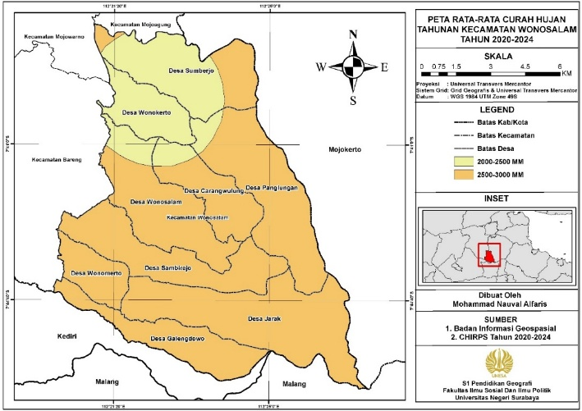
Gambar 4.1 prta curah hujan kecamatan wonosalam
Sumber: Data diolah Peneliti (2025)
Peta kemiringan lereng Kecamatan Wonosalam disusun berdasarkan data Digital Elevation Model Nasional (DEMNAS). kemudian diklasifikasikan menjadi 5 kelas yaitu <8%, 8-15%, 15-25%, 25-40%, dan >40% berikut merupakan hasil analisis peta kemiringan lereng kecamatan wonosalam.
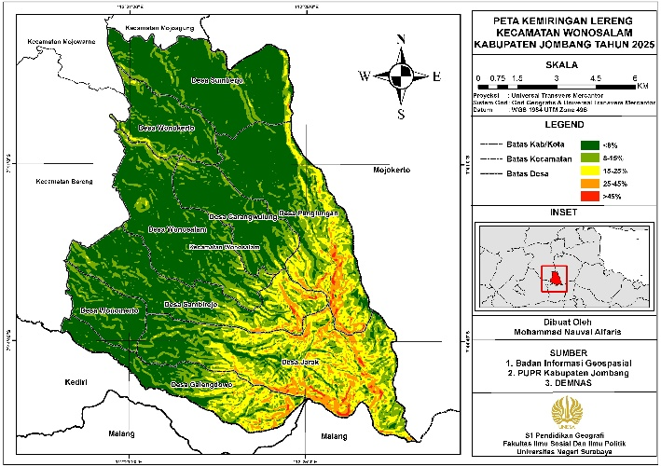
Gambar 4.1 peta kemiringan lereng kecamatan wonosalam
Sumber: Data diolah Peneliti (2025)
Berdasarkan hasil analisis pada gambar 4.2, wilayah Kecamatan Wonosalam berada pada kelas kemiringan <8% dengan luas mencapai 7.044 hektar atau sekitar 56,29% dari total wilayah. Kelas ini umumnya tersebar di bagian barat hingga tengah kecamatan, meliputi wilayah seperti Desa Sumberjo, Wonokerto, Wonosalam, Sambirejo, serta sebagian Galengdowo. Selanjutnya, kelas kemiringan 8–15% mencakup area seluas 2.898 hektar , dan kelas kemiringan 15–25% mencakup 1.880 hektar yang tersebar terutama di wilayah tengah kecamatan. Adapun kelas kemiringan 25–45% dan >45% masing-masing memiliki luasan 627 hektar dan 64 hektar.
Peta jenis tanah yang digunakan dalam penelitian ini bersumber dari dokumen Rencana Tata Ruang Wilayah (RTRW) Kabupaten Jombang yang diperoleh melalui Dinas Pekerjaan Umum dan Penataan Ruang (PUPR) Kabupaten Jombang. Berdasarkan hasil analisis peta jenis tanah pada Gambar 4.3, diketahui bahwa tanah Non Calcic Brown mendominasi wilayah Kecamatan Wonosalam dengan luas sekitar 11.797 hektar (92,99%). Jenis tanah ini tergolong kurang peka terhadap longsor dengan skor kerentanan 3, karena memiliki struktur yang relatif stabil dan tidak berada pada morfologi terjal. Sementara itu, tanah Litosol mencakup sekitar 888 hektar (7,01%) dan tergolong sangat peka terhadap longsor dengan skor 5, umumnya ditemukan pada lereng curam di bagian tenggara wilayah, khususnya di Desa Jarak dan Galengdowo.
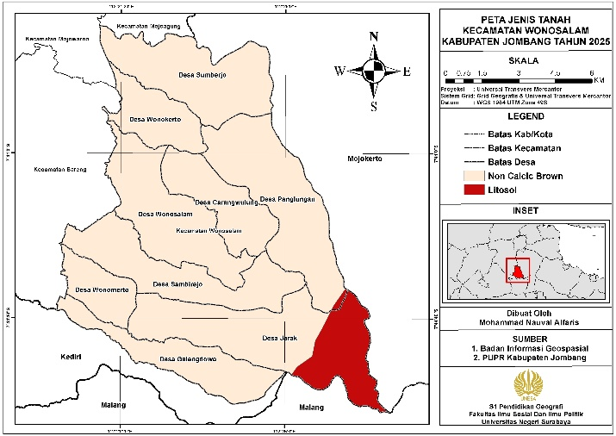
Gambar 4.3 Peta jenis tanah kecamatan wonosalam
Sumber: Data diolah Peneliti (2025)
Secara geologis, Kecamatan Wonosalam tersusun atas batuan gunung api berumur Plistosen hasil aktivitas vulkanik Pegunungan Anjasmoro, berupa lava, breksi vulkanik, tuf, dan material piroklastik. Batuan ini memiliki tingkat pelapukan sedang hingga tinggi, terutama pada lereng curam dengan curah hujan tinggi, sehingga berpotensi menimbulkan gerakan tanah. Berdasarkan hasil analisis, kondisi geologi wilayah ini memperoleh skor kerawanan 3, yang menunjukkan potensi tinggi terhadap tanah longsor, sebagaimana ditunjukkan pada Gambar 4.4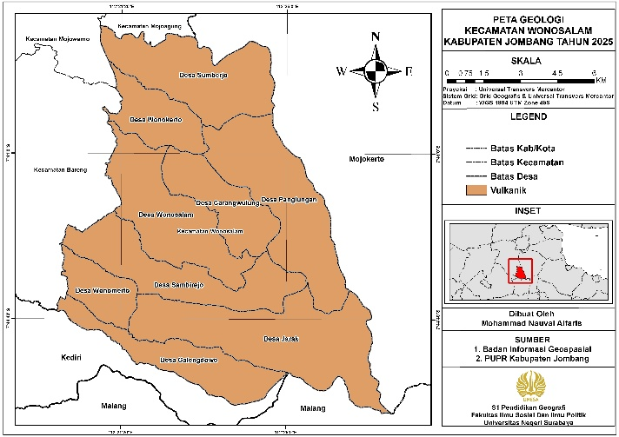Gambar 4.4 peta geologi kecamatan wonosalam
Sumber: Data diolah Peneliti (2025)a

Berdasarkan peta penggunaan lahan pada gambar 4.5, jenis lahan yang paling luas adalah hutan dengan luas mencapai 6.235 hektar atau sekitar 49,14% dari total wilayah. Hutan di Kecamatan Wonosalam berperan penting sebagai kawasan resapan air dan pelindung lereng-lereng terjal. Selain itu, kebun juga mendominasi dengan luas 3.855 hektar atau sekitar 30,39%, yang umumnya digunakan untuk budidaya tanaman kopi, cengkeh, dan durian sebagai komoditas utama masyarakat. Penggunaan lahan lainnya meliputi ladang (11,32%), sawah tadah hujan (2,71%), serta permukiman (6,00%). Adapun penggunaan lahan untuk industri dan semak belukar relatif kecil, masing-masing hanya sebesar 0,18% dan 0,24%.
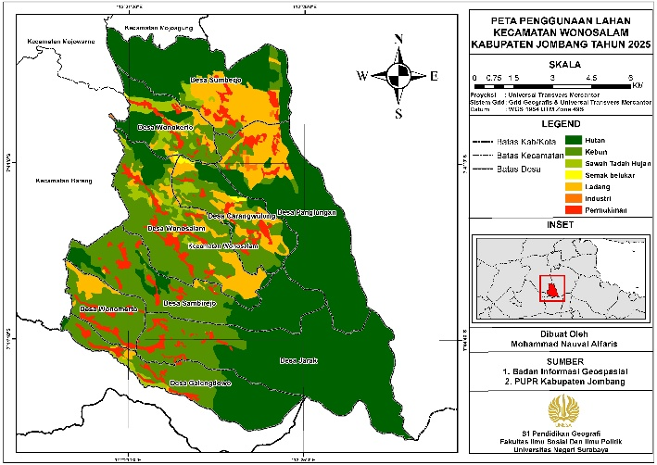
Gambar 4.5 peta penggunaan lahan kecamatan wonosalam
Sumber: Data diolah Peneliti (2025)

Lima parameter kerawanan tanah longsor yang telah dianalisis sebelumnya kemudian digabungkan melalui proses overlay berbobot (weighted overlay) dengan rumus Kerawanan = (30% × faktor kelas curah hujan) + (20% × faktor kelas geologi) + (20% × faktor kelas jenis tanah) + (15% × faktor kelas penggunaan lahan) + (15% × faktor kelas kemiringan lereng).berdasarkan gambar 4.6 hasil pemetaan menunjukkan bahwa Kecamatan Wonosalam memiliki tiga tingkat kerawanan tanah longsor, yaitu rendah, sedang, dan tinggi. Zona kerawanan rendah ditunjukkan dengan warna hijau pada peta, mencakup luas sekitar 3.219 hektar, dan didominasi oleh wilayah di bagian utara hingga barat laut kecamatan seperti Desa Sumberjo, Wonokerto, dan sebagian kecil Desa Wonomerto. Zona kerawanan sedang yang ditunjukkan dengan warna kuning merupakan kategori yang paling luas, mencapai 8.648 hektar, dan tersebar di bagian tengah hingga selatan kecamatan meliputi Desa Panglungan, Wonosalam, Sambirejo, serta sebagian besar Desa Jarak. Sementara itu, zona kerawanan tinggi ditunjukkan dengan warna merah pada peta dengan luas sekitar 646 hektar, yang terkonsentrasi di wilayah Desa Jarak, terutama di bagian tenggara kecamatan yang berbatasan langsung dengan Kabupaten Malang. Desa Jarak memiliki luas zona kerawanan tinggi mencapai 549 hektar, menjadikannya wilayah dengan tingkat ancaman longsor paling tinggi di Kecamatan Wonosalam. Berdasarkan hasil analisis lebih lanjut terhadap peta kerawanan tanah longsor yang diperoleh melalui metode weighted overlay, teridentifikasi sebanyak 15 titik kerawanan kategori tinggi yang berada di area permukiman. Titik-titik tersebut tersebar di hampir seluruh desa di Kecamatan Wonosalam, dengan konsentrasi tertinggi terdapat di Desa Carangwulung dan Desa Wonosalam, masing-masing memiliki tiga titik rawan. Informasi ini menjadi dasar penting dalam penentuan lokasi evakuasi dan penyusunan jalur evakuasi bencana tanah longsor, sehingga upaya mitigasi di wilayah Kecamatan Wonosalam dapat dilakukan secara lebih terarah dan efektif.
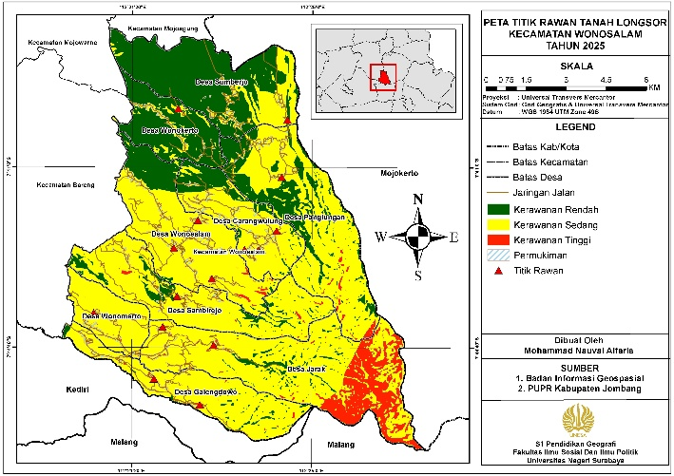
Gambar 4.6 peta titik rawan tanah longsor kecamatan wonosalam
Sumber: Data diolah Peneliti (2025)

Jalur evakuasi bencana tanah longsor
Berdasarkan hasil analisis jaringan (network analysis) dengan menggunakan tools New Closest Facility pada perangkat lunak ArcGIS, diperoleh sebanyak 15 jalur evakuasi yang menghubungkan titik rawan longsor (TR) dengan lokasi evakuasi (LE) terdekat. Analisis ini mempertimbangkan jaringan jalan yang tersedia sehingga jalur evakuasi yang dihasilkan dapat dipilih berdasarkan jarak tempuh terpendek sekaligus waktu tempuh tercepat. Jalur yang terbentuk tersebar di seluruh wilayah Kecamatan Wonosalam, khususnya pada desa-desa dengan tingkat kerawanan sedang hingga tinggi. Hasil pemetaan memperlihatkan bahwa titik rawan longsor banyak ditemukan di bagian tengah hingga selatan kecamatan yang memiliki kondisi topografi lebih curam. Kondisi lereng yang relatif terjal di wilayah ini meningkatkan potensi terjadinya longsor sehingga memerlukan jalur evakuasi yang efektif dan cepat diakses. Sebaliknya, lokasi evakuasi ditentukan di zona aman dengan memanfaatkan sarana umum seperti sekolah dasar, madrasah, dan lapangan desa. Keberadaan fasilitas umum ini dipilih karena memiliki kapasitas yang memadai dan dapat menampung masyarakat dalam jumlah besar. Peta yang dihasilkan berfungsi sebagai pedoman penting untuk merencanakan upaya penyelamatan masyarakat ketika bencana longsor terjadi. Dengan demikian, analisis jalur evakuasi ini menjadi instrumen strategis dalam meningkatkan kesiapsiagaan bencana di Kecamatan Wonosalam.
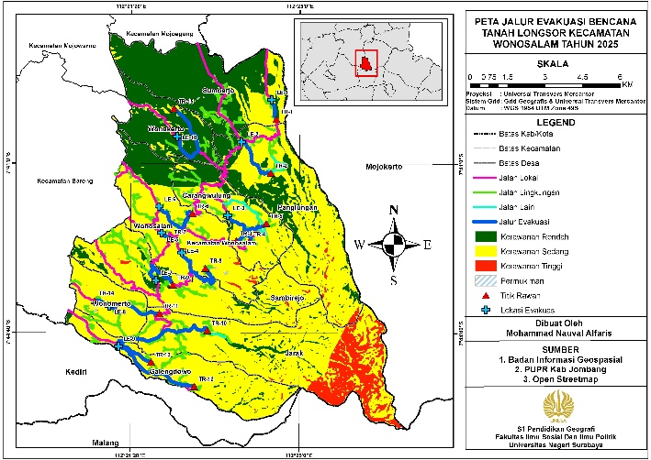
Gambar 4.7 Peta jalur evakuasi kecamatan wonosalam
Sumber: Data diolah Peneliti (2025)

Distribusi jalur evakuasi pada gambar 4.7 peta jalur evakuasi kecamatan wonosalam memperlihatkan adanya perbedaan signifikan dari segi panjang jalur dan waktu tempuh antara titik rawan dengan lokasi evakuasi. Sebagai contoh, jalur TR-1 dari Desa Sumberjo menuju LE-1 di SDN Sumberjo 2 hanya berjarak 862 meter dengan waktu tempuh sekitar 10 menit berjalan kaki atau 2 menit menggunakan kendaraan. Jalur ini tergolong efisien karena jaraknya pendek dan kondisi jalan relatif baik sehingga mudah diakses masyarakat. Sebaliknya, jalur TR-10 dari Desa Jarak menuju LE-9 di Kantor Desa Galengdowo merupakan jalur terpanjang dengan jarak 4.473 meter. Waktu tempuh yang dibutuhkan mencapai 54 menit berjalan kaki atau 9 menit menggunakan kendaraan, yang mencerminkan keterbatasan jaringan jalan di wilayah tersebut. Variasi panjang jalur evakuasi dipengaruhi oleh faktor geografis desa, kepadatan jaringan jalan, serta kondisi infrastruktur lokal. Desa yang berada di kawasan curam dan memiliki keterbatasan akses jalan umumnya memiliki jalur evakuasi lebih panjang. Fakta ini menunjukkan bahwa tidak semua wilayah memiliki kesiapan evakuasi yang sama sehingga strategi mitigasi harus disesuaikan dengan kondisi lapangan. Dengan demikian, analisis jarak dan waktu tempuh memberikan informasi penting untuk memprioritaskan perbaikan infrastruktur di jalur evakuasi yang kritis.
Jaringan jalan yang digunakan dalam analisis jalur evakuasi terbagi menjadi tiga kategori, yaitu jalan lokal, jalan lingkungan, dan jalur evakuasi khusus. Jalan lokal pada peta ditandai dengan garis berwarna merah muda, yang umumnya menghubungkan antar desa dan memiliki kondisi relatif lebih lebar. Jalan lingkungan ditandai dengan garis berwarna hijau, yang berfungsi menghubungkan permukiman masyarakat dengan jalan utama. Sementara itu, jalur evakuasi yang dihasilkan melalui analisis ditandai dengan garis berwarna biru, yang merupakan rute khusus dari titik rawan menuju lokasi evakuasi. Kombinasi jaringan jalan ini memungkinkan terhubungnya seluruh titik rawan longsor ke lokasi evakuasi dengan jalur yang efisien. Kondisi jalan yang cukup lebar dan stabil pada beberapa desa mendukung kelancaran proses evakuasi, terutama untuk pengguna kendaraan. Namun, di beberapa lokasi masih ditemukan jalur yang sempit dan tidak beraspal, sehingga dapat memperlambat pergerakan evakuasi. Oleh karena itu, kualitas jaringan jalan sangat menentukan efektivitas jalur evakuasi yang telah dipetakan. Dengan memperhatikan kondisi jalan, jalur evakuasi dapat ditingkatkan fungsinya sebagai sarana mitigasi bencana yang optimal.
Keberadaan fasilitas umum sebagai lokasi evakuasi juga menjadi komponen penting dalam sistem evakuasi bencana tanah longsor. Lokasi evakuasi yang dipilih terdiri dari sekolah dasar, madrasah, dan lapangan desa yang tersebar di seluruh wilayah Kecamatan Wonosalam. Pemilihan fasilitas ini didasarkan pada pertimbangan kapasitas ruang, aksesibilitas yang baik, serta lokasinya yang berada pada zona aman dari potensi longsor. Sebagai contoh, SDN Sumberjo 2, MTsN Panglungan, dan Lapangan Desa Wonosalam menjadi pusat evakuasi di wilayah masing-masing.
Walaupun jalur evakuasi dan lokasi evakuasi sudah dipetakan secara detail, masih terdapat beberapa tantangan yang perlu diperhatikan. Beberapa jalur evakuasi memiliki jarak tempuh yang relatif jauh karena keterbatasan jaringan jalan penghubung antar desa. Kondisi ini ditemukan terutama di wilayah selatan kecamatan seperti Desa Jarak dan Galengdowo, yang memiliki topografi curam dan akses jalan terbatas. Oleh karena itu, diperlukan upaya peningkatan kualitas jalan di jalur evakuasi prioritas, seperti perbaikan permukaan jalan dan pelebaran jalur. Pemerintah daerah juga dapat mempertimbangkan pembangunan jalur alternatif untuk memperpendek waktu tempuh. Upaya peningkatan infrastruktur ini akan meningkatkan efektivitas jalur evakuasi yang telah dipetakan. Dengan adanya perbaikan, diharapkan jalur evakuasi dapat berfungsi optimal dalam kondisi darurat.

PEMBAHASAN
Kerawanan Bencana Tanah Longsor
Analisis kerawanan tanah longsor di Kecamatan Wonosalam dilakukan dengan mempertimbangkan lima parameter utama, yaitu curah hujan, kemiringan lereng, jenis tanah, kondisi geologi, dan penggunaan lahan, mengacu pada model pendugaan kawasan rawan tanah longsor dari PVMBG (2004). Kelima parameter tersebut berperan penting dalam menentukan tingkat kestabilan lereng dan menjadi dasar dalam pemetaan kerentanan wilayah. Menurut Modul Siap Siaga Bencana Alam (2009:36) dalam penelitian Sahetapy (2016), kondisi fisik wilayah seperti topografi dan penggunaan lahan sangat memengaruhi keamanan jalur evakuasi, sehingga identifikasi kerawanan merupakan tahap penting sebelum perencanaan jalur penyelamatan.
Parameter curah hujan di Wonosalam tergolong tinggi karena berada di kawasan pegunungan Anjasmoro dengan intensitas rata-rata mencapai 2.500–3.000 mm per tahun. Curah hujan tinggi meningkatkan tekanan air pori tanah dan mengurangi kohesi partikel, sehingga memicu gerakan tanah pada lereng curam. Faktor ini menjadi penyebab utama tingginya potensi longsor di wilayah selatan dan timur kecamatan.
Parameter kemiringan lereng menunjukkan bahwa sebagian besar wilayah Wonosalam memiliki lereng curam hingga sangat curam, terutama di Desa Jarak, Galengdowo, dan Sambirejo. Semakin curam lereng, semakin besar gaya gravitasi yang mendorong massa tanah ke bawah, sehingga meningkatkan risiko longsor, terutama pada tanah dengan drainase buruk.
Parameter jenis tanah didominasi oleh Non-Calcic Brown dan Litosol. Tanah Litosol yang berlapis dangkal dan bertekstur kasar memiliki tingkat kerawanan tinggi, sedangkan Non-Calcic Brown lebih stabil namun tetap berisiko jika dipadukan dengan curah hujan tinggi dan topografi terjal.
Secara geologis, wilayah ini tersusun atas batuan gunung api berumur Plistosen hasil aktivitas vulkanik Pegunungan Anjasmoro, seperti lava, breksi, dan tuf. Batuan yang telah mengalami pelapukan intensif memiliki kekuatan geser rendah dan mudah terurai saat jenuh air, sehingga memperbesar potensi gerakan tanah, khususnya di Desa Jarak dan Galengdowo.
Sementara itu, parameter penggunaan lahan menunjukkan bahwa sebagian besar wilayah digunakan untuk perkebunan dan ladang. Area dengan vegetasi rapat seperti hutan relatif lebih aman, sedangkan lahan terbuka dan pertanian di lereng curam memiliki risiko longsor lebih tinggi akibat minimnya penahan erosi.
Hasil integrasi kelima parameter tersebut melalui metode weighted overlay menghasilkan tiga kategori tingkat kerawanan longsor, yaitu rendah, sedang, dan tinggi. Zona kerawanan rendah tersebar di bagian utara dan barat laut kecamatan (Desa Sumberjo, Wonokerto, dan Wonomerto), zona sedang mendominasi bagian tengah hingga selatan (Desa Panglungan, Wonosalam, Sambirejo, dan sebagian Jarak), sedangkan zona kerawanan tinggi terkonsentrasi di Desa Jarak dengan luas sekitar 549 hektar.
Kombinasi antara curah hujan tinggi, lereng curam, serta jenis tanah Litosol yang dangkal menjadikan Desa Jarak dan Galengdowo sebagai wilayah paling rentan terhadap tanah longsor. Dengan demikian, tingkat kerawanan di Kecamatan Wonosalam merupakan hasil interaksi kompleks antara faktor iklim, morfologi, geologi, tanah, dan penggunaan lahan, yang menjadi dasar penting dalam perencanaan jalur evakuasi dan mitigasi bencana.

Jalur evakuasi bencana tanah longsor
Setelah memetakan kerawanan, penelitian ini melanjutkan pada pemetaan jalur evakuasi dengan metode Network Analysis dengan tools closest facility. Pada metode ini membutuhkan titik awal evakuasi yaitu permukiman dengan kerawanan tinggi dan titik akhir atau lokasi evakuasi. Hasil dari peta kerawanan longsor pada gambar 4.6 akan di gunakan untuk menentukan titik awal dan titik akhir. Hasil analisis menunjukkan terdapat 15 jalur evakuasi yang menghubungkan titik rawan longsor (TR) dengan lokasi evakuasi (LE). Panjang jalur bervariasi mulai dari 520 meter hingga 4.473 meter. Jalur terpendek ditemukan di Desa Wonosalam, yaitu TR-7 menuju Lapangan Desa Wonosalam, dengan waktu tempuh jalan kaki sekitar 6 menit dan kendaraan 1 menit. Sebaliknya, jalur terpanjang ditemukan di Desa Jarak, yaitu TR-10 menuju Kantor Desa Galengdowo, dengan waktu tempuh jalan kaki 54 menit dan kendaraan 9 menit.hal ini terjadi karena Desa Jarak seluruh wilayahnya memiliki kerawanan tinggi, di mana lokasi evakuasi ditempatkan di desa tetangga, yaitu Desa Wonomerto dan Galengdowo. Variasi panjang jalur ini menunjukkan perbedaan tingkat keterjangkauan antar desa. Sesuai teori Siap Siaga Bencana Alam (2009:36) dalam penelitian Sahetapy (2016), jarak tempuh menjadi faktor kedua yang menentukan kelayakan jalur evakuasi, karena semakin jauh jalur, semakin besar risiko keterlambatan evakuasi.
Hasil validasi lapangan menunjukkan bahwa sebagian besar jalur evakuasi berupa jalan lokal dengan perkerasan aspal atau cor beton, sehingga relatif layak digunakan baik oleh pejalan kaki maupun kendaraan bermotor. Kondisi ini memenuhi kriteria ketiga teori Siap Siaga Bencana Alam (2009:36), yaitu kelayakan jalur. Namun, di beberapa lokasi terdapat segmen jalan yang berada di dekat jurang seperti pada gambar 4.24, sehingga berpotensi menjadi titik rawan ketika bencana terjadi. Hal ini terjadi karena itu merupakan salah satu jaringan jalan yang ada di desa sambirejo. sehingga perlu adanya peningkatan kualitas infrastruktur masih diperlukan agar proses evakuasi benar-benar efektif. Oleh karena itu, kelayakan jalur bukan hanya ditentukan oleh eksistensi jalan, tetapi juga kondisi fisiknya saat digunakan dalam situasi darurat.
Berdasarkan seluruh uraian di atas, dapat disimpulkan bahwa jalur dan lokasi evakuasi di Kecamatan Wonosalam secara umum telah sesuai dengan teori jalur evakuasi menurut Modul Siap Siaga Bencana Alam (2009:36) dalam penelitian Sahetapy (2016) serta Peraturan Kepala BNPB No. 03 Tahun 2018. Syarat jalur evakuasi yang baik harus memenuhi tiga kriteria, yaitu keamanan, jarak tempuh, dan kelayakan jalur. Dari aspek keamanan, hasil penelitian menunjukkan bahwa sebagian besar jalur evakuasi sudah menghindari zona kerawanan tinggi sehingga relatif aman untuk dilalui. Dari aspek jarak, sekitar 40% jalur memiliki panjang kurang dari 2 km sehingga cukup cepat dijangkau masyarakat, meskipun masih terdapat jalur yang lebih dari 3 km dan membutuhkan waktu jalan kaki lebih dari 30 menit, khususnya di desa rawan seperti Jarak dan Galengdowo yang memerlukan intervensi berupa jalur alternatif atau peningkatan infrastruktur. Dari sisi kelayakan, sebagian besar jalur evakuasi berupa jalan lokal beraspal atau cor beton yang masih layak digunakan baik oleh pejalan kaki maupun kendaraan bermotor, walaupun terdapat beberapa segmen yang perlu perbaikan. Sementara itu, pemilihan lokasi evakuasi telah merujuk pada Peraturan Kepala BNPB No. 03 Tahun 2018, di mana fasilitas evakuasi ditempatkan pada bangunan umum yang memenuhi syarat keamanan dan kapasitas, seperti sekolah, kantor desa, dan lapangan. Hasil analisis menunjukkan bahwa sebagian besar lokasi evakuasi berada di zona aman dengan tingkat keterjangkauan yang baik, meskipun masih diperlukan peningkatan sarana pendukung. Kasus khusus terjadi di Desa Jarak, di mana lokasi evakuasi ditempatkan di desa tetangga, yaitu Desa Wonomerto dan Galengdowo, karena seluruh wilayah Jarak masuk kategori rawan tinggi. Hal ini menunjukkan bahwa prinsip keamanan lebih diprioritaskan dibanding batas administratif, sesuai dengan pedoman BNPB yang menekankan keselamatan masyarakat sebagai prioritas utama. Dengan demikian, penelitian ini tidak hanya membuktikan kesesuaian hasil dengan teori, tetapi juga memberikan rekomendasi praktis berupa perbaikan infrastruktur jalan, penyediaan jalur alternatif, dan peningkatan fasilitas dasar di lokasi evakuasi untuk mendukung kesiapan bencana di Kecamatan Wonosalam.
PENUTUP
Kesimpulan
Berdasarkan hasil penelitian mengenai penentuan jalur evakuasi bencana tanah longsor di Kecamatan Wonosalam dengan menggunakan metode Network Analysis (Closest Facility) pada perangkat lunak ArcGIS, diperoleh sebanyak 15 jalur evakuasi yang menghubungkan titik rawan longsor (TR) dengan 10 lokasi evakuasi (LE) yang berada pada zona aman. Titik awal evakuasi ditetapkan pada permukiman yang berada di zona kerawanan tinggi, sedangkan lokasi evakuasi dipilih pada fasilitas umum seperti sekolah, lapangan, dan kantor desa yang sesuai dengan kriteria BNPB (2018).
Hasil analisis menunjukkan bahwa jalur evakuasi yang dihasilkan memiliki variasi jarak dan waktu tempuh. Jalur terpendek terdapat pada TR-7 Desa Wonosalam menuju LE-5 Lapangan Desa Wonosalam dengan panjang 520 meter dan waktu tempuh sekitar 6 menit berjalan kaki atau 1 menit menggunakan kendaraan. Sementara itu, jalur terpanjang adalah TR-10 Desa Jarak menuju LE-9 Kantor Desa Galengdowo dengan panjang 4.473 meter dan waktu tempuh sekitar 54 menit berjalan kaki atau 9 menit dengan kendaraan. Secara umum, jalur evakuasi di Kecamatan Wonosalam memiliki panjang berkisar antara 500–4.500 meter, dengan waktu tempuh berjalan kaki sekitar 6–54 menit dan kendaraan bermotor sekitar 1–9 menit.
Berdasarkan validasi lapangan, jalur evakuasi sebagian besar melalui jalan lokal dengan kondisi perkerasan aspal maupun cor yang masih layak untuk digunakan. Jalur ini dapat dilalui baik oleh pejalan kaki maupun kendaraan bermotor, sehingga memenuhi syarat jalur evakuasi yang aman, layak, dan dapat diakses dengan cepat. Lokasi evakuasi yang dipilih juga berada di zona aman dan memiliki fungsi strategis sebagai tempat pengungsian sementara bagi masyarakat terdampak.
Secara keseluruhan, hasil analisis menunjukkan bahwa jaringan jalan yang ada di Kecamatan Wonosalam mampu menghubungkan titik rawan longsor dengan lokasi evakuasi terdekat. Meski demikian, masih terdapat jalur dengan jarak yang cukup panjang dan waktu tempuh yang relatif lama sehingga memerlukan perhatian lebih lanjut melalui perbaikan infrastruktur maupun penambahan fasilitas evakuasi, agar proses evakuasi dapat berjalan lebih efektif ketika bencana longsor terjadi.

Saran
Pemerintah daerah perlu memberikan perhatian khusus terhadap jalur evakuasi dengan waktu tempuh panjang, seperti di Desa Jarak dan Galengdowo, melalui perbaikan infrastruktur jalan, peningkatan aksesibilitas alternatif, serta pemasangan rambu evakuasi yang jelas, mudah dipahami, dan ditempatkan pada titik strategis. Selain itu, fasilitas umum yang digunakan sebagai lokasi evakuasi, seperti sekolah, kantor desa, atau lapangan, perlu ditingkatkan kualitasnya dengan memastikan tersedianya air bersih, sanitasi, penerangan, dan ruang yang memadai untuk menampung masyarakat saat keadaan darurat. Di sisi lain, masyarakat di wilayah rawan longsor perlu memperkuat kesiapsiagaan dan kesadaran bencana dengan mengikuti sosialisasi, pelatihan, serta melakukan simulasi evakuasi secara berkala, agar mampu bertindak cepat dan tepat saat bencana terjadi. Untuk penelitian selanjutnya, disarankan agar analisis tidak hanya meninjau aspek teknis jarak dan waktu tempuh, tetapi juga mengintegrasikan faktor sosial, ekonomi, dan budaya lokal, serta memanfaatkan teknologi spasial modern seperti citra drone resolusi tinggi atau simulasi evakuasi berbasis perangkat lunak untuk memperoleh hasil yang lebih detail, adaptif, dan bermanfaat dalam perencanaan mitigasi bencana di masa mendatang.

DAFTAR PUSTAKA
Al Farisy, M. S., Hartono, R., Purwanto, P., & Susetyo, B. B. (2023). Pemetaan tingkat risiko bencana tanah longsor di Kecamatan Wonosalam Kabupaten Jombang. Jurnal Integrasi dan Harmoni Inovatif Ilmu-Ilmu Sosial, 3(7), 773-783.
Badan Nasional Penanggulangan Bencana. (2018). Peraturan Badan Nasional Penanggulangan Bencana Republik Indonesia Nomor 03 Tahun 2018 tentang Penanganan Pengungsi pada Keadaan Darurat Bencana. Republik Indonesia.
Departemen Energi dan Sumber Daya Mineral. (2010). Pengenalan gerakan tanah. Direktorat Jenderal Energi dan Sumber Daya Mineral, Indonesia.
Falahnsia, A. R., & Taufik, M. (2014). Identifikasi bencana longsor berdasarkan nilai kerapatan vegetasi dengan metode skoring menggunakan citra satelit di sekitar Sungai Bedadung, Kabupaten Jember. Surabaya: Program Magister Teknik Geomatika, Institut Teknologi Sepuluh Nopember.
Faizana, F., Nugraha, A. L., & Yuwono, B. D. (2015). Pemetaan risiko bencana tanah longsor Kota Semarang. Jurnal Geodesi Undip, 4(1), 223-234.
Firdaus, M. I., Widyasamratri, H., & Yuliani, E. (2024). Analisis Penentuan Jalur Evakuasi Bencana Tanah Longsor pada Kawasan Permukiman. Jurnal Litbang: Media Informasi Penelitian, Pengembangan dan IPTEK, 20(2), 97-110.
Pitaloka, I. A., Suprayogi, A., & Nugraha, A. L. (2018). Identifikasi Daerah Rawan Longsor Dengan Menggunakan Metode Smorph Dan Sig (Studi Kasus: Kecamatan Semarang Barat). Jurnal Geodesi Undip, 7(4), 176-184.
Putra, I. P., Neneng, N., & Megawaty, D. A. (2023). Sistem Informasi Geografis Untuk Pemetaan Jalur Evakuasi Bencana Tsunami Di Desa Way Muli Kabupaten Lampung Selatan. Jurnal Informatika dan Rekayasa Perangkat Lunak, 4(1), 67-73.
Sahetapy, G. B., & Poli, H. (2016). Analisis jalur evakuasi bencana banjir di kota manado. SPASIAL, 3(2), 70-79.
Susanti, P. D., & Miardini, A. (2019). Identifikasi karakteristik dan faktor pengaruh pada berbagai tipe longsor. Agritech, 39(2), 97–107.
Syafitri, Y., Bahtiar, B., & Didik, L. A. (2019). Analisis pergeseran lempeng bumi yang meningkatkan potensi terjadinya gempa bumi di pulau Lombok. Konstan-Jurnal Fisika Dan Pendidikan Fisika, 4(2), 139-146.
Undang-Undang Republik Indonesia Nomor 24 Tahun 2007 Tentang Penanggulangan Bencana

